Einddocument
Minor - Androway - document 2 – v0.5
Eindverslag van de minor Advanced Software Engineering van de opleiding Informatica aan de Noordelijke Hogeschool Leeuwarden.
Rinse Cramer & Tymen Steur
30-05-2011

Voorwoord

Voor de opleiding Hogere Informatica aan de Noordelijke Hoogeschool Leeuwarden hebben wij een ‘minor’ project gedaan. Een minor is een verplicht onderdeel in het curriculum van de opleiding Informatica dat vooral gericht is op de verbreding en verdieping van kennis. De minor is (deels) in te richten op basis van eigen wensen, ambities en talenten.
Inhoudelijk is onze minor gericht op drie verschillende onderdelen. Een smartphone applicatie, een kleine robot en een web applicatie. Voor het maken van de kleine robot waren elektrotechnische vaardigheden vereist, die wij nog niet voldoende hadden. Daarom willen wij graag dhr. J. Hut bedanken voor zijn hulp en ondersteuning bij het maken van onze elektrotechnische componenten. Tevens bedanken wij dhr. ing. S. Oosterhaven voor het beschikbaar stellen van de elektronische componenten namens de NHL.
Rinse Cramer & Tymen Steur

Inhoudsopgave

1. Voorwoord 2
2. Inhoudsopgave 3
3. Samenvatting 5
4. Summary 5
5. Inleiding 7
6. Het project 8
6.2. Eisen en wensen 9
7. Uitwerking project 10
7.1. Projectanalyse 10
7.1.1. Draadloze verbinding tussen telefoon en mini Segway 10
7.1.2. Robot balanceren 11
7.1.3. Realtime 12
7.1.4. Android 13
7.1.4.1. Interface 13
7.1.4.1.1. Instellingen 13
7.1.4.1.2. Segway sessie 13
7.1.4.1.3. Oude sessies 14
7.1.4.2. Data logging 15
7.1.4.3. Verbindingen 17
7.1.4.4. Applicatie levenscyclus 17
7.1.5. Web applicatie 18
7.1.5.1. Lay-out 18
7.1.5.2. Data flow 19
7.1.5.3. Herhaling 19
7.1.5.4. Administratiepaneel 20
7.1.6. Mini Segway 21
7.1.6.1. Structuur 21
7.1.6.2. Bluetooth 21
7.1.6.3. Balanceren 23
7.1.6.4. Bouw 23
7.1.6.5. Elektronische modules 23
7.2. Gebruikte methoden en technieken 24
7.2.1.1. JSON 24
7.2.1.2. jQuery 24
7.2.1.3. PDO 24
7.3. Structuur van het eindproduct 24
Voor de gehele structuur en technische architectuur van ons eindproduct zie de UML klasse diagrammen in de bijlagen BIJLAGE NUMMERS VAN DE UML. 24
7.4. Resultaten 24
7.4.1. Android 24
7.5. Conclusies 26
8. Evaluatie 26
Nawoord 30

Samenvatting

Voor de minor Advanced Software Engineering hebben we onze eigen wensen, ambities en talenten gebruikt om een mini Segway te maken. Dit kleine voertuig, genaamd Androway, houdt zichzelf in evenwicht en kan worden bestuurd door middel van een smartphone applicatie.
De applicatie voor de Android telefoon werkt voor elke gebruiker met een Androway account en een Androway robot. De gebruiker zet de Androway aan en start vervolgens de applicatie. Bij het eerste gebruik van de applicatie moet de gebruiker zijn instellingen opgeven. Daarna kan de gebruiker kiezen om een nieuwe sessie te starten of een oude sessie te bekijken.
Wanneer men kiest voor een nieuwe sessie, kan de Androway bestuurd worden, kunnen er real-time gegevens over het voertuig bekeken worden en worden de bewegingen opgeslagen (gelogd). Wanneer men kiest om een oude sessie te bekijken, kan de gebruiker kiezen om van een bepaalde sessie een lijst met opgeslagen data of een grafische herhaling te bekijken.
Het is niet mogelijk om zelf een nieuw account aan te maken, daarvoor dient u contact op te nemen met de makers door te mailen naar info@androway.nl. Voor meer informatie kunt u terecht op onze website www.androway.nl. Daar vindt u naast oude sessies, ook code documentatie van o.a. de microcontroller van het Androway voertuig (C++), de Android applicatie (Java) en de backend van de website (PHP).
Het project heeft uiteindelijk drie concrete onderdelen opgeleverd. Een fysieke mini Segway die zichzelf in balans houdt en op afstand bestuurbaar is. Een Android applicatie voor het aansturen van de mini Segway, die tevens online gegevens opslaat. En tot slot een web applicatie die de opgeslagen gegevens kan tonen en ook een simpele grafische herhaling van de opgeslagen data kan laten zien.

Summary

For the minor Advanced Software Engineering, we used our own desires, ambitions and talents to make a mini Segway. This small vehicle, called Androway, keeps itself in balance and it can be controlled by means of a smartphone application.
The application for the Android phone will work for any user with an account and a small Androway vehicle. The user starts the Androway and then starts the application. When first using the app. the user sets it’s settings. Then the user can choose to start a new session or to view an old session. If one chooses a new session, the Androway can be controlled, real-time data on vehicle movements can be watched and logged. If one chooses to view an old session, the user can choose a list of logs from a given session or view a graphical repeat.
It is not possible to make a new account. To make one, please contact the authors by emailing info@androway.nl. For more information, please visit our website www.androway.nl. Next to old sessions you will also find code documentation of the microcontroller of the vehicle Androway (C++), the Android application (Java) and the backend of the website (PHP).
The project eventually resulted in three concrete components. A physical mini Segway that keeps itself in balance and that can be controlled remotely. An Android application for controlling the mini Segway and also for storing data online. And finally a web application that can show the stored data and can perform a simple graphical replay of that data.

Inleiding

Voor onze minor hebben wij een zelfbedacht project uitgevoerd, met daarbij een aantal ondersteunende vakken. Het project idee voor onze minor is het maken van een kleine Segway Personal Transporter (kortweg Segway) die aangestuurd wordt door een draadloos gekoppelde Android telefoon (smartphone). De gegevens van de Segway worden tevens online opgeslagen en kunnen bekeken worden met een web applicatie.

Deze minor bestaat voor ons uit drie elementen:
- Android applicatie
- Fysieke mini Segway
- Website (web applicatie)

In de volgende hoofdstukken van dit verslag zullen wij een uitgebreide opdrachtomschrijving geven met de daarbij horende eisen en wensen. Op basis van deze opdrachtomschrijving geven we een uitwerking van de opdracht inclusief analyse, gebruikte methoden en technieken, resultaten en de hieraan verbonden conclusies. Na de opdrachtomschrijving en de uitwerking hiervan volgt de project evaluatie. Hierin evalueren we de resultaten van het project, de project planning en ons persoonlijk functioneren (reflectie).

De inhoud over Android is beschreven door ons beide, de inhoud aangaande de web applicatie is beschreven door Rinse Cramer en de inhoud over de mini Segway en het embedded onderdeel is beschreven door Tymen Steur.

Het project
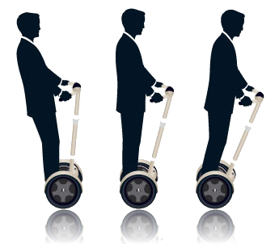
  - Opdrachtomschrijving
Het idee voor onze minor is om een kleine ‘Segway Personal Transporter’, kortweg ‘Segway’, te maken die op afstand bestuurbaar is. Een normale Segway is een voertuig wat één persoon kan vervoeren. De persoon staat op de Segway en stuurt de Segway aan door middel van het eigen evenwicht.

De Segway houdt zich in balans. Wanneer je er op staat en voorover leunt, dan zal deze accelereren. Afremmen gaat door middel van achterover leunen. Het sturen naar links en naar rechts gebeurd doormiddel van het naar links of rechts bewegen van een hendel (stuur) die je vasthoudt.
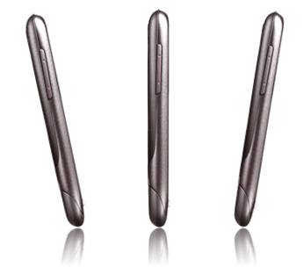
Er zijn al mensen die een soort van kleine Segway gemaakt hebben, maar ons idee gaat verder. Het idee is om zelf zo´n vergelijkbare kleine Segway te maken (het bouwen kan heel simpel gehouden worden). Maar deze Segway doet nog niet veel, deze houdt zich in balans en kan verder weinig. Ons idee is, om zo´n Segway echt bestuurbaar te maken door deze draadloos te besturen met een Android smartphone.

Telefoons uitgerust met het Android besturingssysteem zijn op het moment immens populair en bevatten ook state-of-the-art mogelijkheden. Omdat wij onze kliene Segway aan gaan sturen met een Android telefoon, kunnen wij ook gebruik maken van een aantal van deze mogelijkheden.

Een Segway wordt in het echt bestuurd door het gebruik van je eigen evenwicht/gewicht, maar op zo een kleine Segway kan je niet staan. Het leuke is dat Android telefoons een evenwichtssensor hebben. Het idee is om deze te gebruiken om de kleine Segway aan te sturen. Wanneer je de telefoon voorover leunt, dan moet deze accelereren en wanneer je de telefoon achterover leunt dan moet deze afremmen.
Android telefoons beschikken over Bluetooth. Dit is natuurlijk een ideale manier om de Segway draadloos aan te sturen. Om er een mooi geheel van te maken kan je dan dingen doen die vergelijkbaar zijn met het IDP project. Het is mogelijk om een simpel dashboard te maken op het Android toestel met daarop bijvoorbeeld de hellingshoek van de Segway, of deze naar links of naar rechts rijdt en nog meer andere informatie.
Naast Bluetooth, beschikken Android telefoons ook over de mogelijkheid verbinding te maken met het draadloos internet. Hierdoor kunnen we ook gebruik maken van het internet en kunnen we onze gegevens in een database opslaan op een web server.

De informatie die we opslaan op een web server, daar willen we ook iets mee doen. Deze informatie kunnen we visualiseren met behulp van een web applicatie. Tegenwoordig zijn er steeds meer mensen met een smartphone de in verbinding staat met het internet. Zo ook onze Android telefoon en om ook via het Android toestel meteen de opgeslagen resultaten te kunnen bekijken willen we zowel een mobiele als een ‘gewone’ web applicatie maken. Een mobiele web applicatie is meestal een versimpelde versie van de ‘echte’ web applicatie waarbij gelet wordt op de leesbaarheid en de hoeveelheid informatie die op het scherm kan.

  - Eisen en wensen
De Android applicatie moet…
- de fysieke mini Segway draadloos aansturen.
- de mini Segway besturen (richting en snelheid) door de telefoon te bewegen (evenwicht van de telefoon).
- informatie over de lopende sessie (ontvangen van de mini Segway) opslaan in een database op het internet.
- de hellingshoek van de Segway tonen.

De Android applicatie mag…
- de informatie over de lopende sessie ook lokaal opslaan in een database op de telefoon.
- de batterij spanning van de mini Segway tonen.
- een ‘do 360’ functie die de Segway aanstuurt om rondjes te gaan draaien.
- de balans van de telefoon (evenwicht) in de sessie interface tonen.
- een grafisch kompas.

De mini Segway moet…
- draadloos bestuurbaar zijn door een Android applicatie.
- zichzelf in balans houden.
- gegevens zoals de snelheid en de balans terugsturen naar de Android applicatie.

De mini Segway mag…
- de batterij spanning meten.
- een ‘do 360’ functie hebben die op aansturing van de Android applicatie rondjes gaat draaien.
- een afstandssensor gebruiken om ervoor te zorgen dat de mini Segway niet tegen een muur of iets dergelijks aan rijdt.

De website moet…
- de opgeslagen informatie van de sessies uit de online database kunnen tonen.
- de opgeslagen informatie van de sessies uit de online database kunnen beheren (aanpassen/verwijderen).

De website mag…
- een grafische herhalingen afspelen op basis van de opgeslagen informatie van de sessies.
- Uitwerking project
  - Projectanalyse

Draadloze verbinding tussen telefoon en mini Segway
Welke techniek gebruiken we voor onze Bluetooth of wireless lan?
In principe hebben we een redelijk simpele verbinding nodig voor dit project. Er hoeft niet veel data over de verbinding verstuurd te worden, alleen de waardes van zo’n zes- of zevental factoren (onder andere de snelheid, richting, batterij spanning en hellingshoek) moeten verzonden worden.
Het draadloze bereik van de verbinding is ook een criteria. Voor deze implementatie is niet een heel groot bereik vereist, maar de reikwijdte van de verbinding moet toch minimaal zo’n 20 tot 30 meter zijn. Je moet wel een beetje vrij met het voertuig kunnen rondrijden.
Daarnaast is het belangrijk dat de verbinding veilig is. We willen niet dat iedereen de data die we heen en weer sturen kan onderscheppen en ook niet dat de besturing verstoord wordt door een andermans draadloze bericht.
Een bijkomende beperking die we hebben is dat de mini Segway door een batterij gevoed zal worden. Een zo laag mogelijk stroom verbruik is dus ook gewenst. De punten die we dus hebben meegenomen in de overweging zijn complexiteit, data capaciteit, reikwijdte, beveiliging en stroom verbruik.
 | Bluetooth | Wifi
Bandbreedte (data overdracht) | Laag (800 Kbps) | Hoog (11 Mbps)
Reikwijdte | - Klasse 1: ~100 meter  - Klasse 2: ~10 meter  - Klasse 3: ~5 meter | Enkel toegangspunt: ~20 meter
Beveiliging | Wachtwoord beveiligd | Wachtwoord beveiligd
Stroom verbruik | Laag | Hoog
Complexiteit | Implementatie is simpel door de gedefinieerde protocollen/standaarden. | Complex om op te zetten waarbij er veel configuraties aan te pas komen.

In de bovenstaande tabel staan een aantal relevante gegevens over Bluetooth en Wifi.
Bandbreedte
De bandbreedte van Bluetooth ligt vele malen lager dan bij Wifi, op dit punt maakt het dus niet veel uit wat we gebruiken. We hebben voor onze implementatie niet een hoge bandbreedte nodig. De bandbreedte van Bluetooth is hiervoor voldoende, maar een hogere bandbreedte (Wifi) is natuurlijk mooi meegenomen voor eventuele toekomstige uitbreidingen.

Reikwijdte
De reikwijdte die wij wensen is minimaal 20 tot 30 meter. De reikwijdte verschilt bij Bluetooth per klasse, maar ook per apparaat. De waardes zoals per klasse gegeven in de tabel zijn meer richtlijnen. Zoals je kunt zien ben je met een klasse 1 Bluetooth apparaat goed af. Deze heeft een reikwijdte van zo’n 100 meter. Echter zijn er ook klasse 2 apparaten die al een bereik hebben van zo’n 25 tot 30 meter, dus zijn ook deze voldoende voor onze doeleinden.
De reikwijdte van een enkel toegangspunt van Wifi ligt rond de 20 meter. Wederom kan dit per apparaat verschillen, maar dit is ongeveer de richtlijn. Bij Wifi is het wel goed mogelijk om een extra toegangspunt toe te voegen voor een grotere reikwijdte, maar dat is bij onze implementatie niet gewenst. Wij hebben maar twee apparaten, een telefoon en een mini Segway. Het is niet gewenst om een extra toegangspunt toe te voegen om tot een betere reikwijdte te komen. De reikwijdte van zo’n 20 meter is wel wat aan de krappe kant, we hebben liever iets meer speling.
Beveiliging
Beide verbindingstypes zijn beveiligd doormiddel van een wachtwoord. Daarbij heeft Wifi het nadeel dat het als netwerk opgezet is. Stel er zijn meer apparaten/gebruikers verbonden met het netwerk, en een van die apparaten/gebruikers wordt gehackt, dan is er meteen toegang tot het hele netwerk. Omdat Bluetooth niet opgezet is als een echt netwerk, heeft Bluetooth dit nadeel niet. Daarbij moet wel gezegd worden dat het beveiligingsprotocol zelf, van Wifi beter is als dat van Bluetooth.
Stroomverbruik
Bij stroomverbruik is Bluetooth duidelijk in het voordeel. Bluetooth heeft een lage bandbreedte maar ook een laag stroomverbruik en is meer gericht op het gebruik bij simpele taken met weinig data. Bij Wifi is dit niet het geval, Wifi heeft juist een hoge bandbreedte en een hoger stroomverbruik gericht op complexere taken met meer data.
Beslissing
Op basis van deze eerder genoemde criteria zijn we uitgekomen bij de draadloze techniek Bluetooth. Deze heeft voldoende reikwijdte, voldoende data overdracht, een niet te complexe implementatie en vooral een laag stroom verbruik.

Robot balanceren
Wordt het balanceren van de robot op de telefoon of door mini Segway zelf geregeld?
De telefoon heeft meer berekeningscapaciteit/snelheid dan de microcontroller op de mini Segway. Echter de data die benodigd is om het balanceren te regelen is afkomstig van de mini Segway. Wanneer de telefoon het balanceren zou moeten afhandelen, moet de mini Segway eerst de data versturen naar de telefoon. De telefoon kan dan de berekeningen afhandelen voor het balanceren en dan moet de telefoon het resultaat weer terugsturen naar de mini Segway. Wanner de mini Segway deze data heeft ontvangen kan dit omgezet kan worden naar een echte actie. Dit hele proces kost veel te veel tijd. Op deze manier de mini Segway te balanceren is niet een optie.
Hetgeen wat dan overblijft is om de mini Segway het balanceren zelf te laten afhandelen. De mini Segway kan zelf de sensor waardes uitlezen, verwerken en direct uitvoeren. Dit is een veel kortere en snellere cyclus. De rekenkracht van de microcontroller is wel afdoende om dit te verwerken.
Daar komt nog bij dat wanneer je voor de eerste optie zou kiezen en de verbinding valt weg, de mini Segway niet meer gebalanceerd wordt. Het balanceren zal dus geregeld worden door de mini Segway zelf.

Realtime
nl.wikipedia.org/wiki/Realtime:

“Een taak in een door software gecontroleerd systeem wordt realtime genoemd (of "uitvoerbaar in reële tijd, in real time") als de gecombineerde reactie- en uitvoertijd van de taak korter is dan de maximale tijd die is toegestaan, rekening houdend met invloeden van buitenaf. Een realtime-uitvoering is niet per se snel, want ook trage systemen kunnen realtime-uitvoering vereisen.”

IIn de hierboven beschreven definitie van realtime valt te lezen dat een realtime uitvoering niet perse snel hoeft te zijn, want ook trage systemen kunnen een realtime uitvoering vereisen. In ons project zitten eigenlijk drie verschillende realtime aspecten.

- Ten eerste is het aansturen van de mini Segway met de telefoon een realtime uitvoering. Wanneer de telefoon beweegt zal deze actie ook meteen leiden tot een reactie in de mini Segway. De realtime snelheid hiervan willen wij definiëren als ‘zo snel mogelijk’. Wanneer het systeem geheel functioneert willen wij de aansturingsnelheid (van de telefoon naar de mini Segway) zo ver mogelijk verhogen als het systeem aan kan. Je krijgt dan een zo snel mogelijke en precieze respons op de actie die je met de telefoon uitvoert. Dit is uiteindelijk uitgekomen op een snelheid van 0,8 seconde per bericht.
- De tweede realtime uitvoering in ons project is het weergeven van de ontvangen data van de mini Segway op de telefoon. De gebruiker krijgt de indruk dat het een dashboard ziet van de mini Segway waar de gegevens van de mini Segway ‘live’ (dus realtime) op komen te staan. Voor ons heeft het besturen van de mini Segway prioriteit over het live zien van de data van de Segway. Het versturen, ontvangen en tonen van de data voor het dashboard kan daarom ook met een groter interval gedaan worden. Wederom wel ‘zo snel mogelijk’, maar het besturen van de mini Segway heeft prioriteit. Deze snelheid is uiteindelijk uitgekomen op 1,5 seconden per bericht.
- De derde realtime uitvoering in ons project is het opslaan van de ontvangen data van de mini Segway, naar de online database en/of optioneel ook in een lokale database op de telefoon. Voor de grafische herhaling die onderdeel uitmaakt van de web applicatie willen we ook een nauwkeurige ervaring geven, waarbij het afgelegde pad van de Segway getekend wordt.

Deze grafische herhaling wordt gedaan op basis van de data uit de online database. De data moet dus realtime opgeslagen worden, zodat dit in de grafische herhaling een nauwkeurige ervaring zal geven. In dit geval hebben zowel punt een als punt twee een hogere prioriteit. Bij de besturing van de mini Segway en het aansturen van het dashboard is de snelheid veel belangrijker. De herhaling is meer als naslagwerk en deze hoeft dus minder nauwkeurig te werken. Dit moet niet ten koste gaan van het functioneren van de andere twee realtime aspecten. Uiteindelijk hebben we er voor gekozen om één op de twee berichten op te slaan. Er komt elke 1,5 seconden een bericht binnen, dus de snelheid voor het opslaan komt op 3 seconden per opgeslagen bericht.

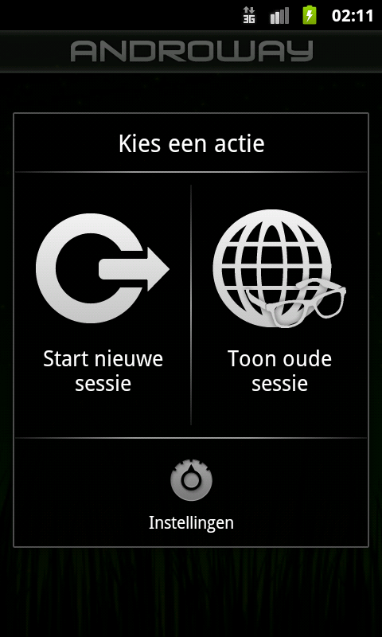
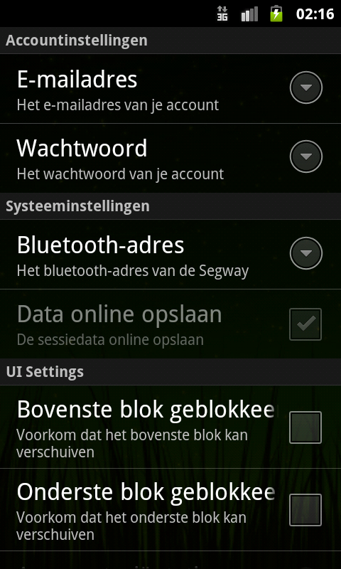
Android

Interface
Voor de interface van onze applicatie hebben we eigenlijk vier onderdelen/schermen nodig. Een scherm om de instellingen van applicatie in te kunnen vullen. Een scherm met daarop het dashboard voor het aansturen van de mini Segway. Een scherm waarop de oude sessies kunnen worden bekeken en een scherm waar men een keuze kan maken om naar een van de drie hiervoor genoemde schermen te gaan.

Instellingen
Voor het scherm met de instellingen van onze applicatie was eigenlijk weinig werk/fantasie nodig. Android heeft een standaard systeem voor het opslaan en weergeven van applicatie instellingen genaamd ‘Preferences’. Hiervoor hoef je alleen een XML bestand te vullen met de gewenste instellingen (met daarbij een titel en omschrijving en nog wat gegevens) en dan handelt Android het verder zelf af.

Segway sessie
Het meest uitgebreide en complexe scherm van de applicatie is de ‘session view’. Dit scherm kan worden beschouwd als een dashboard voor de mini Segway. Er komt hier informatie op te staan aangaande de mini Segway zoals de snelheid van de wielen, de hellingshoek, de accu spanning, of de mini Segway op pauze staat en of hij in ‘360 modus’ staat. Daarnaast zijn er nog drie elementen die niet van de mini Segway afkomstig zijn. De balans van de telefoon (evenwicht) moet getoond worden, wat voor manier van loggen actief is (online of lokaal) en ook is er de wens om een kompas te tonen.
Dit is heel veel informatie die (het liefst) grafisch getoond moet worden op het scherm, maar het scherm van een telefoon is niet heel groot. De vraag was dan ook: ‘hoe krijg je al die informatie op zo’n klein scherm?’.
Na wat creatief nadenken over de interface kwamen we uit bij het volgende antwoord: ‘een ViewFlipper’. Een ViewFlipper is in Android een functionaliteit waarbij je het huidige scherm wegschuift en er een ander scherm in beeld komt. In zo’n ViewFlipper kan je dan meerdere schermen verwerken. Dan kan je door de schermen in de ViewFlipper weg te schuiven, zelf bepalen welk scherm je wilt zien.
Zoals je hieronder in de schets kan zien hebben we het scherm in vier verschillende segmenten ingedeeld.
- Bovenaan de applicatie titel
- Eerste ViewFlipper blok
- Tweede ViewFlipper blok
- Status balk

De titelbalk en de statusbalk zijn statisch. Deze bevatten altijd dezelfde opties. Maar het bovenste blok element en het onderste blok element bevatten verschillende scherm elementen. Je kunt dus zelf bepalen welk element je in het bovenste blok wilt zien en welk element je in het onderste blok wilt zien.

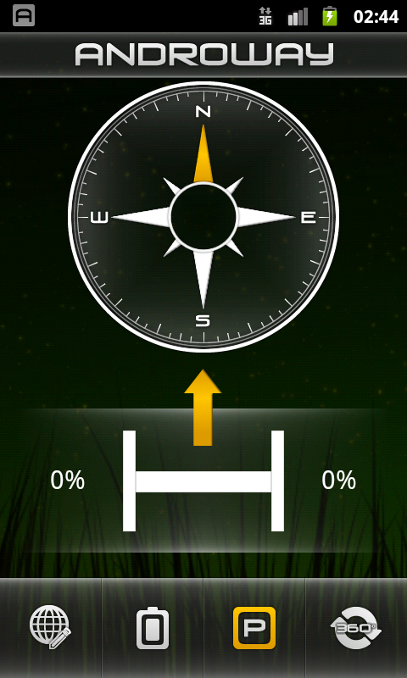
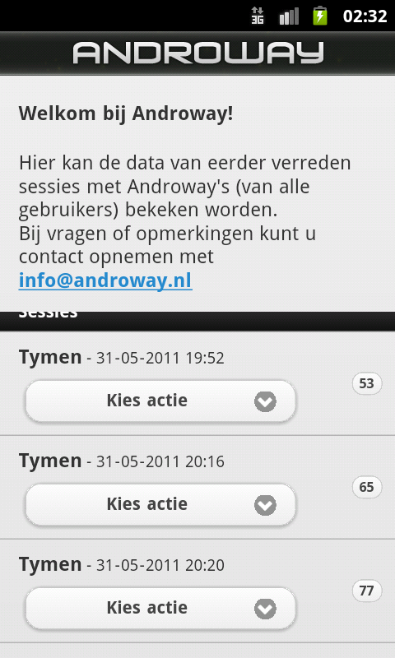
In de statusbalk staat dan informatie die niet, of niet zo’n grote grafische presentatie nodig heeft. Zoals gepauzeerd (ja/nee), 360 mode (ja/nee), data opslag (lokaal/online) en de batterij spanning. Op deze manier kan alle informatie op het scherm getoond worden, maar niet tegelijkertijd. Je kan zelf kiezen welke informatie je op dat moment wilt zien.

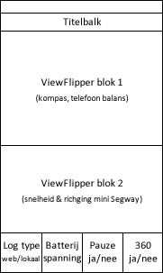
Oude sessies
De lay-out voor het scherm om de oude sessies te kunnen bekijken is ook erg simpel. Voor het bekijken van de oude sessies wordt namelijk de mobiele web applicatie geladen. In Android heb je een zogenoemde ‘ WebView’. Dit is een browser venster, die je binnen je eigen applicatie kunt invoegen. Op deze manier geeft het de gebruiker het idee dat hij gewoon in de applicatie zit, terwijl er eigenlijk een website geladen wordt. Daarnaast hebben we de laad-balk voor de browser aangepast, en geïmplementeerd in de eigen titelbalk.

Data logging
De data die we vanaf de Segway ontvangen willen we ook graag opslaan in een database. Deze database kan een lokale database zijn, maar ook een online database (op webserver). Voor een database is er niet alleen het verschil tussen lokaal of online, maar er zijn natuurlijk ook verschillende soorten databases, bijvoorbeeld MySQL, PostgreSQL, Oracle of SQLite.
Elke verschillende database type heeft zijn eigen implementatie, code, libraries en ook verschillende manieren van verbinden. Wanneer je het systeem laat werken op een bepaalde database en je zou later het database type willen veranderen, dan kan dit heel veel werk en problemen opleveren, omdat het hele systeem op die bepaalde database type is afgestemd. Er staan dan overal in het systeem ‘hardcoded’ verwijzingen naar die database klasse, wat veel werk is om weer aan te passen. Daarnaast heeft elke database zijn eigen implementaties, naast de directe verwijzing naar de klasse, kan het functioneren van de klasse ook wel totaal anders zijn. Een makkelijke schakeling tussen databases is er dus niet bij. Om dit goed af te handelen hebben we een mooie structuur/architectuur bedacht die dit op een zeer dynamische en modulaire manier afhandelt.
Het communiceren met een database kan heel simpel beschouwd worden. Heel simpel gezegd wil je alleen verbinden met een database, data ophalen uit de database of een aanpassing maken aan de data (data invoegen/aanpassen/verwijderen). Door de communicatie op die manier te beschouwen maak je het heel abstract, en kan je hier een hele simpele interface voor maken.
De database interface hoeft alleen de functies te hebben om een verbinding te maken (open), een verbinding te sluiten (close), data op te halen (getData) en om een aanpassing te maken aan de data in de database (executeNonQuery). Zie voor de bijbehorende UML in bijlage BIJLAGE_NUMMER_DATABASE_STRUCTURE_CLASS_DIAGRAM, de naam van de interface is: IDatabaseManager.
Voor alle verschillende database types kan je dan vervolgens een andere implementatie maken van deze interface. Alle database specifieke code zit dan geconcentreerd in één klasse. Zo kan de klasse HttpManager bijvoorbeeld een http verbinding opzetten in de ‘open’ functie en elke keer wanneer er een ‘executeNonQuery’ uitgevoerd wordt, kan deze een http post doen om de data naar de online database te schrijven. Voor de SqLiteManager kan dit veel simpeler gehouden worden. Deze kan direct aanspraak maken op de lokale database doormiddel van het SQLiteDatabase object. Zo kan je voor alle verschillende database types een andere DatabaseManager maken, afhankelijk van de implementatie.
Deze database interface is een grote stap in de goede richting. Alle code voor een specifieke database implementatie is geconcentreerd in één klasse en de communicatie met elke verschillende database implementatie gebeurd doormiddel van dezelfde functies. Toch rest ons nog een probleem, want ook op deze manier zul je toch nog steeds een directe verwijzing moeten maken naar je DatabaseManager klasse: IDatabaseManager myDb = new SqLiteManager(). Op alle plaatsen waar je de database wilt gebruiken zal je deze verwijzing moeten maken, dus is het schakelen tussen

verschillende database types nog steeds niet gemakkelijk. Als je wilt schakelen zul je toch alle verwijzingen naar de klasse moeten omzetten naar de klasse voor de nieuwe database type.

Om het database systeem volledig dynamisch en modulair te maken zal dit ook opgelost moeten worden. De leer van de DesignPatterns heeft ons hier goed bij geholpen.

http://nl.wikipedia.org/wiki/Factory_(ontwerppatroon):

“In objectgeoriënteerde programmeertalen is het factory-ontwerppatroon een manier om objecten te instantiëren zonder exact vast hoeven te leggen van welke klasse deze objecten zullen zijn. In dit patroon wordt een methode (de factory-methode) gebruikt die door subklassen geïmplementeerd kan worden. De klasse van het object dat door die methode geïnstantieerd wordt, implementeert een bepaalde interface. Elk van de subklassen kan vervolgens bepalen van welke klasse een object wordt aangemaakt, zolang deze klasse maar die interface implementeert.

Het doel van een dit ontwerppatroon is het vereenvoudigen van het onderhoud van het programma. Als er nieuwe subklassen nodig zijn dan hoeft men alleen een nieuwe factory-methode te implementeren.”

Hierboven valt een beschrijving te lezen van het ‘Factory Method’ design pattern. Deze beschrijft het design pattern dat wij gebruikt hebben om onze database structuur optimaal te maken. In plaats van een directe verwijzing in de code naar de klasse die hoort bij het database type dat er gebruikt moet worden, loopt dit nu via de DatabaseFactory. De DatabaseFactory heeft een functie genaamd acquireDatabaseManager waar je door een naam mee te geven je gewenste DatabaseManager terug krijgt. Op deze manier is er maar één directe verwijzing naar de bijbehorende klasse in het hele systeem en dat is in deze functie. Voor extra verduidelijking kan je de UML van deze structuur bestuderen, zie hiervoor in bijlage BIJLAGE_NUMMER_DATABASE_STRUCTURE_CLASS_DIAGRAM.

Tot zover hebben we het gehad over de database structuur die erg belangrijk is voor het data loggen, maar nog niet over het loggen zelf. In principe is het data loggen met de hiervoor beschreven structuur heel erg simpel. We hebben één klasse LoggingManager. Deze LoggingManager vraagt de gewenste DatabaseManager op via de Databasefactory. Omdat de DatabaseManager’s allen gebaseerd zijn op de IDatabaseManager is de communicatie altijd hetzelfde en werkt de code voor alle verschillende DatabaseManagers. De LoggingManager hoeft alleen de bijbehorende naam van de gewenste DatabaseManager mee te geven en het systeem zal deze database gebruiken om te loggen.

Verbindingen
De Androway applicatie heeft ten minste twee verschillende manieren nodig om te verbinden met een extern apparaat/machine. Om de mini Segway aan te sturen (Bluetooth) en om de data op te slaan in een online database (Http). Naast deze twee verbindingtypes zou het heel wel mogelijk zijn dat er in de toekomst een andere technologie gebruikt zal worden om de mini Segway aan te sturen. Als je dit probleem analyseert kan je veel overeenkomsten vinden met het hiervoor beschreven database probleem.

- Er zijn meerdere verschillende types beschikbaar.
- De verschillende types hebben verschillende implementaties en libraries.
- Het schakelen tussen verschillende types kan veel werk/problemen opleveren.
- De verschillende types delen een overeenkomst in de gewenste actie of het resultaat.

De oplossing en de structuur die we ontwikkeld hebben voor het database probleem kan dan ook zeer goed gebruikt worden voor de structuur van de verbindingen.

- IDatabaseManager → IConnectionManager
- DatabaseManager → ConnectionManager
- DatabaseFactory → ConnectionFactory
- SqLiteManager → BluetoothManager

Het zou dus heel goed mogelijk zijn dat in de toekomst naast de bestaande BluetoothManager een ZigbeeManager komt, die hetzelfde functioneert maar dan gebruik maakt van de Zigbee technologie. Dan kan het Androway systeem aan de Android kant gemakkelijk omgezet worden naar een andere verbindingstechnologie.

Applicatie levenscyclus
Tijdens het experimenteren en ontwikkelen met Android liepen we tegen een probleem op. Wanneer een gebruiker een sessie start dan gaat men naar de in punt 6.1.4.1.2 beschreven ‘session view’. Dit scherm zorgt voor het starten van een sessie, het besturen van de mini Segway en het tonen van het dashboard. Wanneer je met een sessie bezig bent en je navigeert terwijl de sessie nog loopt naar een andere applicatie, dan zal Android de Androway applicatie op pauze zetten. Het vervelende is, dat wanneer er meerdere applicaties gestart worden en deze hebben meer geheugen nodig, dan zal de Androway applicatie gestopt worden om geheugen vrij te maken. Dit mag nooit gebeuren tijdens een lopende sessie, want dan zal de sessie niet correct geëindigd worden en dan kan je ook niet gemakkelijk verder met de lopende sessie. De levenscyclus kan dus niet gegarandeerd worden.
Om dit op te lossen is er een constructie in Android die er voor zorgt dat de Androway applicatie niet gestopt zal worden. In een Android applicatie kan je een zogenoemde Service starten in ‘foreground’ modus. Dit is een proces dat los staat van de applicatie zelf en dit proces zal nooit worden afgesloten wanneer een andere applicatie geheugen nodig heeft. Het is dan mogelijk om deze Service de sessie gerelateerde dingen te laten afhandelen, zodat dit nooit zal worden afgesloten wanneer er een sessie loopt. Wanneer er een nieuwe sessie gestart wordt dan zal de SessionService gestart worden en wanneer de sessie gestopt wordt zal de service afgesloten worden.
Deze oplossing brengt ook een probleem met zich mee. Omdat de service een los draaiend proces is, is het moeilijk om vanuit de applicatie te communiceren met de

service. Hiervoor stelt Android een Messenger constructie ter beschikking waarbij simpele berichten tussen de applicatie en de service heen en weer gestuurd kunnen worden. De applicatie dient hiervoor eerst gekoppeld te worden aan de service, zodat de service weet waar deze zijn bericht en heen moet sturen. Zowel de applicatie als de service hebben dan een (Incoming)Handler die de binnenkomende berichten afhandelt. Op deze manier kan de applicatie toch goed communiceren met de service, al is het wel iets omslachtig.
Om er voor te zorgen dat de applicatie niet door het besturingssysteem wordt afgesloten wanneer de lopende sessie op pauze staat en een andere applicatie geheugen nodig heeft, is er dan dus de SessionService. De service is een los proces en zorgt er voor dat een lopende sessie nooit ongecontroleerd zal worden afgesloten.

Web applicatie

Lay-out
Initieel waren we van plan om de globale website voor desktops en laptops en de mobiele website voor telefoons apart te bouwen, maar de ontwikkeling van de globale website kostte zoveel tijd, zodat we van een globale website tegelijk een mobiele website gemaakt hebben.
Het leek ons belangrijk voor de leesbaarheid op telefoons, om niet te veel onnodige elementen op de website weer te geven. Daarom hebben we in een latere stage van ontwikkeling gezorgd dat er pagina’s van sessies zijn, waar voorheen alle sessies op een pagina stonden. En we hebben gezorgd dat er maximaal zes sessies per pagina zichtbaar zijn. Verder heeft het tekstblok dat boven het sessieblok staat een dynamische grootte. We hebben daar enkel de hoogstnodige tekst ingezet, zodat de sessies gemakkelijk bereikbaar blijven. Tot slot wordt de leesbaarheid bevordert door onnodige styling, zoals afgeronde hoeken en witruimte, weg te laten wanneer de website vanuit de Android applicatie bezocht wordt. Dit wordt gedaan door een header te sturen met de naam ‘from_app’ vanuit de applicatie, zodat de backend van de website weet dat de website door de applicatie bezocht wordt.
In een eerdere stage van ontwikkeling had elke klik op een sessie tot gevolg dat bij het tonen van de lijst met logs, deze lijst onder desbetreffende sessie verscheen. Voor mobiel gebruik zorgde dat voor veel onnodig scrollwerk. Daarom heeft elke klik tot gevolg gekregen dat er een nieuwe pagina wordt gegenereerd met een header een back knop (knop om terug te gaan).
We beseffen dat snelheid vooral op het mobiele platform belangrijk is. Voorheen, in een eerdere stage van ontwikkeling, werd bij het laden van de homepage alle ooit door de gebruiker benodigde data uit de database gehaald. Dat betekende dat je bij het bezoeken van de homepage enkele seconden tot enkele minuten (afhankelijk van bewerkingscapaciteit) moest wachten op het laden van de gebruikersinterface. Daarom hebben we er voor gezorgd dat er pas data uit de database gehaald wordt als de gebruiker deze nodig heeft.

Data flow
Cliënt
AJAX
Services
Classes (logica)
PDO
Database
De interface wordt één keer geladen bij het laden van de website. Met behulp van AJAX worden er web services aangeroepen die een functie in een klasse uitvoeren die benodigde data uit de database halen. Onderstaand figuur verduidelijkt deze bewering.

Herhaling
De herhaling maakt gebruik van jQuery SVG. De JavaScript functie ‘loadReplay’ haalt via JSON de benodigde data op. Deze data bestaat uit de logs van de sessie waarop de herhaling van toepassing is. In de functie wordt de benodigde HTML gegenereerd. Deze HTML bevat zogenaamde ‘<div>’s, die er voor zorgen dat jQuery weet waar hij zichzelf kan toepassen op de webpagina. De herhaling bestaat uit drie knoppen (afspelen, pauzeren, svg code laten zien) en een keuze voor de afspeelsnelheid. Verder bevat het de divs ‘svg_frame’, waarin de SVG zelf staat, ‘svg_code’, waarin de svg code staat en ‘replay_data’, waarin informatie over de huidig getekende log staat. Deze divs zijn leeg als ze gegeneerd worden, jQuery zorgt ervoor dat ze gevuld worden als dat nodig is. Aan het einde van de functie wordt een andere functie aangeroepen, genaamd ‘prepareSVG’. Deze functie zorgt ervoor dat alle benodigde informatie voor de SVG aan de div ‘svg_frame’ toegevoegd wordt. De gebruiker kan nu op de knop ‘afspelen’ klikken om de herhaling te bekijken. De knop activeert de functie ‘startReplay’ die vervolgens de recursieve functie ‘loopReplay’ aanroept met als parameters alle logs van de betreffende sessie en het huidige lognummer. In de functie houdt een timer bij wanneer de volgende log aan de beurt is en roept vervolgens dezelfde functie met alle logs van de betreffende sessie en het volgende lognummer aan.
De belangrijkste functie in deze functie is de functie ‘move’, die de beweging van de mini Segway nabootst op de SVG. De functie heeft maar twee parameters nodig, linkermotorkracht en rechtermotorkracht. Deze parameters komen dan ook uit de log data. Bij de eerste keer dat ‘move’ aangeroepen wordt, komt er een stip in het midden van de SVG te staan. Deze stip stelt de mini Segway voor, van bovenaf gezien. Wanneer er een volgende ‘move’ uitgevoerd wordt, beweegt de stip naar een berekende positie en wordt er een lijn tussen beide stippen getekend ter verduidelijking van de route die de mini Segway aflegt. Aan het einde van de functie ‘move’ wordt de functie ‘checkBorders’ aangeroepen, die er voor zorgt dat de laatst getekende stip altijd zichtbaar is in de SVG. Dreigt deze stip buiten de SVG te vallen, dan wordt er uitgezoomd.

Administratiepaneel
Het administratiepaneel is te bereiken door achter de homepage URL ‘?admin’ te typen en op Enter te drukken. De gebruiker krijgt een inlogscherm te zien. Na het invullen van de benodigde gegevens kan er ingelogd worden. Op de achtergrondafbeelding valt te lezen: ‘Androway management panel’. U raadt het al, de taal in het administratiepaneel is vastgesteld op Engels. Aan de bovenkant van de pagina is een menu met vier opties te zien: Users, Sessions, Logs en Logout. De laatstgenoemde behoeft geen uitleg, daarmee log je uit. Bij het klikken van een van de andere opties verschijnt er een venster met inhoud die zich laat raden. Als er bijvoorbeeld op Sessions geklikt werd, dan was de inhoud van het venster een lijst met sessies geworden, waarbij per sessie gekozen kon worden om de logs ervan te bekijken of deze te verwijderen. Bij Users en Logs kan tevens ieder item bewerkt worden.
Er zijn drie soorten gebruikers: administrator, moderator en user. Een administrator mag alles doen, een moderator mag enkel alles doen met eigen gemaakt werk en een user kan enkel eigen gemaakt werk bekijken. Stel je voor, je bent moderator. Als je geen sessies hebt gemaakt, kun je geen enkele sessie bekijken. Anders zou je ook andermans sessies kunnen aanpassen. Dat mag niet. Het is vooral bedoelt voor het beheren van je eigen sessies. Als je op YouTube zoekt, krijg je ook alle filmpjes die er op YouTube zijn. Maar als je inlogt op YouTube, zie je alleen je eigen filmpjes om te beheren. Je moet dus op de website kijken welke sessies er zijn.

Mini Segway
Het programmeren binnen een embedded omgeving is erg verschillend met het programmeren voor bijvoorbeeld Android. De mogelijkheden qua capaciteit en code architectuur zijn erg beperkt. Bij de embedded code hebben we dan ook de nadruk niet gelegd op de architectuur, maar op de functionaliteit.

Structuur
We hebben gebruik gemaakt van de Arduino microcontroller. Dit is een microcontroller waarbij er veel faciliteiten zijn voor het programmeren, goede beschikbare documentatie en een hele grote achterban van ontwikkelaars. Arduino heeft een eigen ontwikkelomgeving, waarbij het uploaden en coderen voor de microcontroller gemakkelijk gemaakt wordt. Een Arduino programma heeft één vereist bestand dat in het project moet zitten en dat is een *.pde bestand. Dit is het algemene (main) programma bestand die de controle heeft over het programma. Dit algemene programma bestand hebben we dan ook in ons programma Controller (.pde) genoemd.
We hebben naast de algemene Controller nog twee classes binnen het embedded programma. Een Bluetooth klasse en een Bot klasse. De Bluetooth klasse is de klasse die de gehele draadloze communicatie afhandelt en de Bot klasse stelt de fysieke mini Segway voor die alle fysieke acties van de mini Segway regelt. Voor de UML van deze structuur zie bijlage 8.EMBEDDED UML BIJLAGE.

Bluetooth
De Bluetooth module van de mini Segway zit aangesloten op een (software) seriële poort van de Arduino. Wanneer er nieuwe Bluetooth data aankomt bij de Arduino, dan kan deze uitgelezen worden vanuit deze seriële poort. Maar hoe weet je wanneer er nieuwe Bluetooth data beschikbaar is?
Er zijn verschillende oplossingen om dit probleem op te lossen. Je zou bijvoorbeeld elke cyclus van het programma kunnen controleren of er data beschikbaar is in de seriële poort. Dit is een mogelijkheid, maar dit gaat ten koste van de prestaties. Hij zal steeds weer controleren of er data is, ook al is er geen data. Eigenlijk is het zonde om dingen uit te voeren terwijl er helemaal geen Bluetooth data beschikbaar is.
Er is daarom de mogelijkheid om een zogenaamde interrupt te koppelen aan een seriële poort. Deze kan er voor zorgen dat wanneer er nieuwe data binnen komt op de seriële poort, het programma een seintje krijgt en een bepaalde functie uitvoert. Nu hoef je dus alleen Bluetooth gerelateerde acties uit te voeren wanneer je te weten krijgt van het systeem dat er data beschikbaar is, wat dus bevorderend werkt voor de prestaties.
Bluetooth berichten bestaan uit een hele serie karakters. Wanneer je de ontvangen data uit de seriële poort hebt uitgelezen dan heb je een hele rij karakters. Deze karakters moeten omgezet worden naar verschillende berichten en verschillende waardes. Dit wordt in ons systeem opgelost door scheidingskarakters. Wanneer je de hele serie karakters doorloopt en het ‘,’ karakter tegenkomt, dan weet je dat de voorgaande karakters gezamenlijk één waarde vormen. Wanneer je het ‘~’ karakter tegenkomt, dan weet je dat dit het laatste karakter van het desbetreffende bericht is.
Elke waarde kan je dan omzetten naar het eigenlijke type binnen Arduino door de waarde te analyseren. Wanneer de waarde alleen maar cijfers bevat is het een int, tenzij de waarde ook ‘.’ bevat, dan is het van het datatype float. Wanneer deze dit beide niet het geval is, dan is het datatype een String.
Een Bluetooth verbinding is beveiligd doormiddel van een pincode. Deze pincode moet ingevoerd worden om een succesvolle verbinding tot stand te brengen. In onze Bluetooth klasse hebben we nog een extra (simpele) beveiliging ingebouwd om de berichten te controleren. Elk bericht moet beginnen met een bepaalde serie karakters wil deze worden behandeld door het systeem. Wanneer een bericht niet met deze serie karakters begint, dan wordt dit bericht weggegooid. De beveiligingskarakters die wij hebben ingesteld staan op ‘$ANDROWAY001’. Elk bericht moet dus met deze serie karakters beginnen.
De afhandeling van de ontvangen Bluetooth data kan eigenlijk niet binnen de Bluetooth klasse gebeuren. De Bluetooth klasse weet niet wat er met de data gebeuren moet, deze kan alleen ontvangen en verzenden. De logica voor het gebruik van de data wordt behandeld door het programma dat gebruik maakt van de Bluetooth klasse.
Om te zorgen dat het programma de Bluetooth data afhandelt zodra de Bluetooth klasse het bericht verwerkt heeft hebben we een zogenaamde callback constructie geïmplementeerd. Vanuit het hoofdprogramma maak je een instantie van de Bluetooth klasse. Op deze Bluetooth instantie kan je de functie attachReceivedListener aanroepen. Aan deze functie kan je een functie meegeven uit je programma die je uitgevoerd wilt hebben wanneer er een nieuw Bluetooth bericht afgehandeld is door de Bluetooth klasse. Deze callback-functie krijgt dan automatisch het nieuwe data bericht als parameter meegegeven.
De callback constructie is dus vergelijkbaar met de interrupt constructie van Arduino. Alleen werkt een interrupt op een fysiek pin nummer en werkt het callback mechanisme op een bepaade actie van een klasse. Op deze manier kan je het afhandelen van de Bluetooth berichten en de seriële poort gescheiden houden van de rest van het programma.
Naast een callback mechanisme voor het ontvangen van data, hebben we ook een callback mechanisme gebruikt voor het verzenden van data. Dit gaat uit van hetzelfde principe. We willen dat om een bepaald interval er een nieuw bericht verzonden wordt. De afhandeling van deze timing en het interval willen we door de Bluetooth klasse zelf laten afhandelen en niet door de rest van het programma. Echter, weet de Bluetooth klasse niet welke data er verzonden moet worden. Om dit op te lossen is er de functie attachSendListener. Deze functie heeft hetzelfde callback mechanisme, alleen wordt deze callback aangeroepen na elk gewenste verzend interval. Het interval geef je dan naast de callback-functie als extra parameter mee aan de functie attachSendListener.
Op deze manier kan je het afhandelen van de Bluetooth gerelateerde acties volledig binnen de Bluetooth klasse behouden. De rest van het systeem hoeft zich alleen bezig te houden met de ontvangen data en de te verzenden data.

Balanceren
Helaas is het balanceren van de mini Segway nog niet volledig afgerond. Er is al wel een stap gezet in de richting van het balanceren, maar het is nog niet klaar.
Voor het balanceren van de mini Segway is het weten van de hellingshoek een vereiste. Als je niet weet hoe scheef de mini Segway hangt, weet je ook niet hoe je dit moet corrigeren. Om de hellingshoek te kunnen meten en berekenen hebben we een tweetal sensoren nodig. Een acceleratiesensor en een girosensor. De acceleratiemeter meet de fysieke versnelling/verandering van de mini Segway en een girosensor meet de verandering in hoek.
Verder zijn we op dit moment nog niet. We hebben de sensoren al wel aangesloten op de Arduino en ook uitgelezen, maar we zijn er nog niet. We hadden eerst alleen een acceleratiesensor in gebruik en de waardes hiervan gefilterd, maar de waardes hiervan bleken ook na het filteren behoorlijk veel ruis te bevatten. Dit gaf te onnauwkeurige waardes om de mini Segway goed te kunnen balanceren. Hiernaast hebben we een girosensor bijgekocht. Een girosensor bepaald in principe hetzelfde als een acceleratiemeter, maar dan met een andere methodiek en met een iets ander resultaat. Hierdoor krijgt de giroscoop iets andere waardes als de acceleratiemeter. Met de waardes van beide sensoren kan je dan komen tot een behoorlijk nauwkeurige meting.
We weten wel dat we op basis van de acceleratie meter en de girosensor waarde een Kalman filter (http://nl.wikipedia.org/wiki/Kalman-filter) kunnen toepassen die ervoor zorgt dat veel overtollige ruis weggehaald wordt. De Kalman filter is een veelgebruikte methode die ook vaak gebruikt wordt om GPS signalen te filteren. Dit is echter nog niet gedaan.
Dit onderdeel is nog niet afgerond, omdat er nog hard gewerkt wordt aan het balanceren van de mini Segway.

Bouw
Voor de bouw van de mini Segway hebben we het uiterst simpel gehouden. We hebben voor de aandrijving gebruik gemaakt van Lego NXT motoren die beschikbaar zijn gesteld door de NHL. Op deze Lego NXT motoren kunnen dan ook simpel Lego wielen bevestigd worden. De motoren zijn van Lego en moeten op een goede manier in de rest van het frame worden ingebouwd zonder de motoren stuk te maken. Dit vereiste dus een lego verbinding.
Dit hebben we gedaan door een paar plaatjes Lego op te offeren. Waardoor de Lego motoren doormiddel van een Lego verbinding vast kunnen worden gezet op de Lego plaatjes. En deze Lego plaatjes zitten bevestigd op het frame van de mini Segway.
Het frame van de mini Segway is ook erg simpel. Een rechthoekige houten plankje waar op vier punten een lange schroefdraad verticaal doorheen loopt. Op 20cm hoogte zit er vervolgens nog zo’n zelfde houten plankje, waarmee een tweede plateau gecreëerd is. Op deze plateaus hebben we vervolgens de microcontroller en sensoren gemonteerd.
Een erg simpele bouw, maar zeer effectief en praktisch. Zie foto’s op de volgende pagina.
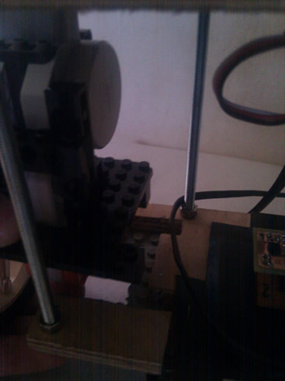
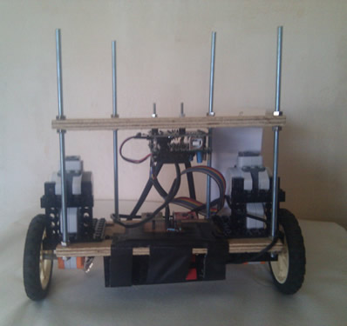
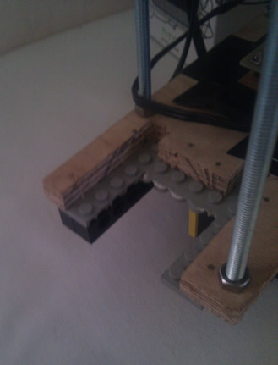

Elektronische modules

Bluetooth module
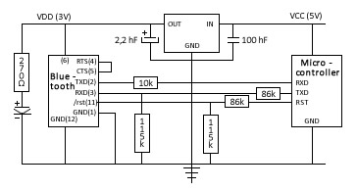
Voor de draadloze communicatie gebruiken we Bluetooth, maar dit zit niet ingebouwd in onze microcontroller zoals dat soms wel eens voorkomt. De NHL heeft ons een Bluetooth module ter beschikking gesteld voor dit project. Deze Bluetooth module functioneert alleen op 3.3v en de microcontroller werkt standaard 5v, voor zowel de voeding als de digitale signalen. Dit moet dus omgezet worden. Bij de Bluetooth module werd ook een schema geleverd om deze aan te sluiten.

Er is een LED op het bordje aanwezig om te signaleren dat het inkomende 5v signaal goed omgezet wordt naar 3.3v. Wanneer de LED brand, dan wordt het goed omgezet en kan de module functioneren. Uiteindelijk heeft dit schema het volgende print plaatje opgeleverd.
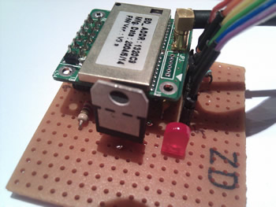
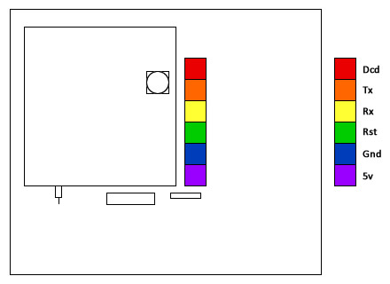

Inertial Measurement Unit
Een Inertial Measurement Unit, korteweg IMU is een simpel gezegd een printje met daarop zowel een acceleratiesensor als een girosensor. IMU bordjes zijn kant en klaar te koop, maar deze zijn wel erg prijzig. In ons geval hadden we al een acceleratiesensor en hier hebben we een losse girosensor bijgekocht. Samen heb ik deze twee sensoren op een bordje gezet zodat je eigenlijk ook een IMU bordje hebt.
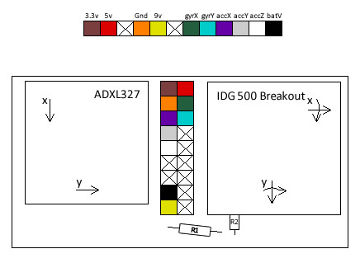
De twee sensoren functioneren beide op een verschillende spanning. De acceleratiesensor werkt op 3.3v en de girosensor werkt op 5v. Naast deze twee sensoren heb ik ook het printje van de accuspanning (behandeld in het volgende punt) op hetzelfde bordje verwerkt, zodat we niet teveel losse printjes krijgen. Om het simpel te houden heb ik de 3.3v en de 5v aansluitingen van de Arduino beide aangesloten op het printje, zodat deze waardes niet meer omgezet hoeven worden. In principe is het een heel simpel printje. Alle aansluitingen van de sensoren worden via kabels direct aangesloten op de analoge poorten van de Arduino en ze worden ook direct gevoed vanaf de kabels van de Arduino. Zie hieronder voor een overzicht van het bordje en de pinnen en een foto van het echte bordje.

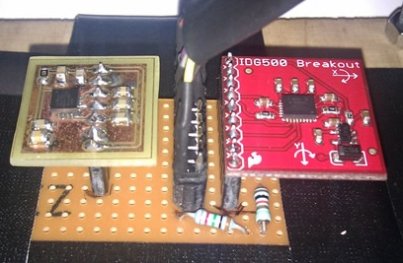

Weerstandsdeling accuspanning
Voor het meten van de accuspanning hebben we onderzoek gedaan op het internet en daarnaast ook informatie ingewonnen bij dhr. J. Hut. Het meten van de accuspanning bleek uiteindelijk niet heel moeilijk te zijn.

7.1.6.5.3.
Voor het meten van een analoog signaal heeft de Arduino analoge poorten met daaraan een ADC gekoppeld. ADC staat voor Analog to Digital Converter en zoals dit eigenlijk al zegt zet dit een analoog signaal om naar een digitaal signaal. Deze analoge poorten van de Arduino kunnen een waarde lezen van 0v – 5v. De accu die gekoppeld zit aan de mini Segway is echter 9v. Het is dus niet mogelijk om deze 9v direct aan te sluiten op de analoge poort van de Arduino.
Het 9v signaal moet dus omgezet worden naar een 5v signaal. Dhr. J. Hut heeft mij hiervoor een formule gegeven waarbij een weerstandsdeling ervoor zorgt dat je met twee weerstanden het signaal omzet van 9v naar 5v. Zie de formule het schema en de uitwerking hieronder.
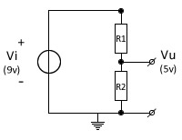
De formule: Vu = R2 / ( R1 + R2 ) * Vi
Vu = 5v
Vi = 9v
R2 = 1000

Vu = R2 / ( R1 + R2 ) * Vi
5 = X * 9
X = 5 / 9
R2 / ( R1 + R2 ) = 5 / 9

1000 / R1 + 1000 = 5 / 9
1000 / 800 + 1000 = 5 / 9
R1 = 800 Ω
R2 = 1000 Ω

De formule geeft als resultaat R1 = 800 Ω en R2 = 1000 Ω. Daarna hoefde het schema alleen nog maar uitgevoerd te worden met deze weerstandswaarden.

  - Gebruikte methoden en technieken

JSON
JSON is een alternatief voor XML dat we veel gebruiken op de backend van de website. Het staat voor JavaScript Object Notation en is een deelverzameling van JavaScript. Dat betekent dat we deze functionaliteit gebruiken in JavaScript bestanden. De toepassing ligt vooral op het aanbieden van database data aan Jquery mobile, waar we later op terug komen. JSON is ook het data type dat de Android applicatie terugkrijgt bij het ophalen van data bij de web applicatie.

jQuery
jQuery is een JavaScript-framework voor dynamische en interactieve websites. We gebruiken naast de global versie, jQuery mobile, jQuery SVG en jQuery ui. Veel geschreven JavaScript op onze backend bestaat uit jQuery. De extra functionaliteit die je je website kunt geven met jQuery is enorm. jQuery mobile wordt voor de styling van de website gebruikt, jQuery SVG wordt voor de grafische herhaling gebruikt en jQuery ui wordt voor de styling van het administratiepaneel gebruikt.

PDO
PHP Data Objects (PDO) is een interface voor het verkrijgen van toegang tot databases. Wij gebruiken het om verbinding te krijgen met twee databases androway_framework en androway_logging. De namen verklappen het al, androway_framework wordt gebruikt voor de backend van de website (tabellen: module_grid, module_replay, module_text, page, page_modules, site_module en users) en androway_logging wordt gebruikt voor de frontend van de website (tabellen: logs en sessions). Tevens stuurt de telefoon mini Segwaydata naar de laatstgenoemde tabellen.
  - Structuur van het eindproduct
Voor de gehele structuur en technische architectuur van ons eindproduct zie de UML klasse diagrammen in de bijlagen BIJLAGE NUMMERS VAN DE UML.

  - Resultaten
We zijn gezamenlijk erg tevreden over de resultaten die we geboekt hebben tijdens dit project. We hebben ten eerste beide heel erg veel nieuwe dingen geleerd, maar ook daarnaast is het gecreëerde product erg goed geworden. We hebben bijna alle eisen succesvol verwerkt en ook hebben we nog een aantal wensen weten te verwezenlijken.
    - Android
We hebben in onze ogen een grafisch zeer mooie Android applicatie opgezet, die een zeer vloeiende gebruikerservaring geeft. Het besturen van de mini Segway doormiddel van het bewegen van de telefoon vergt enige gewenning, maar wanneer je het eenmaal onder de knie krijgt is de mini Segway zeer goed te besturen. Iedereen heeft zijn eigen manier van bewegen en de ene persoon is wat preciezer dan de ander, kortom geen mens is gelijk. Ook hiermee hebben wij als extra wens rekening gehouden in onze Android applicatie. De gebruiker kan in de instellingen de gevoeligheid van de besturing naar eigen wens bepalen.
Grafisch gezien hebben we in ons eigen oogpunt een goede eenheid weten te creëren. We hebben een eenheid in kleuren, een eenheid in de styling en vormgeving van de afbeeldingen en ook zitten er een aantal leuke animaties in verwerkt. Naar onze eigen mening geeft de applicatie een zeer professionele ‘look and feel’.
Voor de Android applicatie hebben we alle eisen weten te implementeren en we hebben ook nog een aantal wensen geïmplementeerd. Zoals hiervoor genoemd is hebben we als extra wens ingevoegd dat de gebruiker de gevoeligheid van de besturing zelf kan aanpassen. Daarnaast is in de Android applicatie ook de resterende hoeveelheid batterij spanning op te vragen (percentage), zit er een ‘do 360’ functie in waarbij de mini Segway rondjes gaat draaien, zit er een grafisch kompas verwerkt in het dashboard en wordt de balans van de telefoon (evenwicht) op het dashboard getoond.
We zijn dus uitermate tevreden met het resultaat van de Android applicatie. Het is alles geworden wat we hadden gehoopt en meer.
    - Mini Segway
Over de mini Segway zijn we qua resultaat deels tevreden. We hebben tot noch toe helaas niet alle eisen weten te vervullen. Wel hebben we twee extra wensen gerealiseerd. De mini Segway is goed te besturen met van de Android applicatie. Hij reageert goed op de aansturing en stuurt ook alle data goed terug naar de Android telefoon. De verbinding tussen de telefoon en de mini Segway is zeer stabiel.
De enige eis die tot noch toe niet in gerealiseerd hebben is om de mini Segway ook daadwerkelijk te laten balanceren, wat het belangrijkste kenmerk is van een Segway. We hebben nog twee dagen om dit te realiseren voor de demonstratie en we hopen dit dan ook te bewerkstelligen. Als dit slaagt is het project helemaal een groot succes.
We hebben wel twee wensen weten te implementeren. De batterij spanning van de mini Segway kan gemeten worden en deze informatie wordt omgezet naar een resterend batterij percentage. Dit percentage wordt terug gestuurd naar de Android telefoon, waar deze informatie ook in de applicatie opgevraagd kan worden. Daarnaast is ook de ‘do 360’ functie gerealiseerd. Wanneer men in de Android applicatie op de ‘360’ knop drukt, dan zal op basis van de balans van de telefoon (snelheid), de snelheid waarmee rondjes gedraaid moet worden bepaald. Wanneer men de telefoon de balans zo heeft dat de mini Segway normaliter vooruit zou rijden, dan zal deze rechtsom draaien en bij een balans voor achteruit rijden, dan zal de mini Segway linksom draaien.
Het lijkt misschien raar dat we een belangrijke eis (nog) niet hebben weten te realiseren en wel twee wensen hebben geïmplementeerd, maar hier komen we op terug in punt 8.2 over de evaluatie van de planning.
    - Web applicatie
De website is het toppunt van innovatie binnen de web wereld geworden. Gebruikmakend van de laatste grond brekende web technieken, is de front-end van deze website niet alleen een lust voor het oog maar gebeurd er achter de schermen meer dan je denkt.
Door de beschikbaarheid van jQuery mobile en de functionaliteiten/mogelijkheden hiervan was het niet nodig om verschillende applicaties te maken. jQuery mobile optimaliseerde het automatisch voor alle platformen. Dit heeft ook een voordeel, omdat dit meer uniciteit geeft. De applicatie ziet er op elk platform hetzelfde uit.
Bekijk de front-end als het topje van de ijsberg. Wat het oog niet ziet, de back-end, bestaat wel. Zo is het verstopte administratiepaneel niet alleen gebruiksvriendelijk, maar ook een minder grote lust voor het oog dan de front-end van de website. Dit betekend dat het voor administrators, moderators en gebruikers met toegang tot het paneel blij zullen zijn met de mogelijkheden die geboden worden. Zo zijn alle gebruikers, sessies en logs door een administrator aan te passen. We hadden het administratiepaneel nog uitgebreider willen maken met enkele technische hoogstandjes. Het liefst hadden we ook nog dynamisch zelf nieuwe web pagina’s toe willen kunnen voegen. En dan dynamisch grid- en textmodules aan die pagina hadden willen kunnen koppelen. Helaas werden we verhinderd door de tijd. De front-end kan opgeslagen sessies tonen, de logs binnen deze sessies tonen en een grafische herhaling van deze logs tonen. Met laatstgenoemde hebben we ervoor gezorgd dat we aan alle eisen en wensen van de website voldaan hebben.
  - Conclusies
Als globale conclusie van het project kunnen we stellen dat we erg tevreden zijn met de loop van het project, hoe het uiteindelijke product technisch gezien in elkaar zit en ook over de resultaten die we geboekt hebben. Een kleine smet op de tot noch toe geboekte resultaten is dat de mini Segway nog niet balanceert, maar we hopen dit nog te realiseren voor de eindpresentatie.

- Evaluatie
  - Planning
De planning van het project is in zijn algemeenheid naar wens verlopen. We hebben eigenlijk alle onderdelen die we wouden verwezenlijken in dit project ook daadwerkelijk verwezenlijkt en niet in extreme tijdnood gezeten. Naast de vooropgestelde eisen hebben we zelfs nog een aantal wensen weten te implementeren.

Hoe kan de planning nou goed zijn verlopen, terwijl er toch een belangrijk onderdeel van het project (nog) niet geslaagd is (het balanceren van de mini Segway) ?

Voor het balanceren van de mini Segway is er een acceleratiesensor nodig om de hellingshoek van de mini Segway te kunnen berekenen. De NHL had zo’n acceleratiesensor en deze konden we dan ook gebruiken voor het project. Nadat we de sensor eindelijk goed gekalibreerd hadden, deed de sensor het de volgende dag niet meer. De sensor gaf allemaal rare waardes terug en uiteindelijk bleek deze stuk te zijn. Zonder deze acceleratiesensor konden we niet verder met het balanceren van de mini Segway. Het heeft vervolgens drie weken geduurd voordat we een nieuwe acceleratie sensor hadden.In deze tussentijd hebben we extra wensen geïmplementeerd in het project, terwijl we eigenlijk hadden willen werken aan het balanceren van de mini Segway. Hier hadden we geen rekening gehouden in onze planning.

Nu aan het einde van het project is het balanceren van de mini Segway nog het enige punt wat niet functioneert. We hebben nog twee dagen de tijd voor de eindpresentatie om dit werkend te krijgen. We zullen alles op alles zetten om dit laatste onderdeel van het project nog te verwezenlijken. Wanneer dit alsnog slaagt is het project en ook de planning wat ons betreft een daverend succes. Van dit probleem kunnen we wel leren dat we meer rekening moeten houden met onvoorziene problemen tijdens de loop van een project. Als we hier meer rekening mee hadden gehouden, hadden we nu misschien niet met deze situatie gezeten.

Wel moet er gezegd worden dat we tijdens de loop van het project te weinig gedaan hebben aan de verslaglegging. Aan het einde van het project heeft dit eindverslag ons veel werk bezorgd, waar het niet heel veel werk hoeft te zijn als je het regelmatig bijwerkt. Dat is qua planning denk ik de grootste leer voor ons.

  - Persoonlijke evaluatie
    - Rinse
Deze opdracht vergde voor mij veel concentratie. Gelukkig kon ik de concentratie ongeveer een halve werkdag volhouden, en dat zou dan genoeg geweest moeten zijn om tot dit resultaat te komen. In de tweede helft van de minor zijn we een half uur langere dagen gaan maken. Let op, dit betekende dat we een half uur eerder begonnen, omdat je ’s morgens nog fit bent, en dus beter kunt werken. Ik deed mijn best om elke werkdag aanwezig te zijn. Tymen was er dan ook altijd. We hebben nooit een vrijdag overgeslagen. Als we dan toch verhinderd waren, hadden we goed sms contact, zodat we op de hoogte van elkaar waren. Dat is dan meestal ook geen probleem als je maar met z’n tweeën bent, er waren dan ook geen afwezigheidproblemen.
Zoals ik in mijn persoonlijke doelstellingen al uit de doeken heb gedaan, heb ik een redelijk sterk wiskundig inzicht. Dit heeft me zeker geholpen bij het ontwerp van de SVG en de positionering van zijn punten en lijnen. Ook de positionering van het balansvierkant in de Android applicatie heeft wat voeten in de aarde gehad. In een eerste versie konden de stip nooit buiten een denkbeeldige cirkel komen, omdat de berekening dat niet toeliet, terwijl de positielimieten van de stip in de positie van de hoek van het vierkant moesten komen. Na veel berekend en getekend te hebben op een kladblaadje heb ik ervoor gezorgd dat ik een nieuwe verbeterde formule vond, en deze heb ik met succes toegepast.
Doordat Tymen al veel ervaring had met diverse nieuwe web technieken die we toe wouden passen, had ik het idee dat ik daar veel minder kennis van had. Dat is logisch, omdat ik nog weinig ervaring had met deze technieken.
Uitendelijk is deze minor mij zeer goed bevallen.
    - Tymen
Persoonlijk ben ik zeer tevreden over mijn functioneren tijdens dit project. Rinse en ik hebben samen hard gewerkt en veel tijd besteed aan dit project. Een aantal eigenschappen die erg belangrijk waren bij dit project waren voor mij onder andere discipline en doorzettingsvermogen.

We hebben het project met z’n tweeën gedaan en soms kom je problemen tegen waar je helemaal op vast loopt. Wanneer ik er zelf niet uit kwam en ook Rinse mij niet kon helpen, dan moet je toch het doorzettingsvermogen opbrengen om er voor te zorgen dat het toch gaat lukken en dat je het toch oplost. Dit ben ik een aantal keren tegen gekomen tijdens dit project en hier heb ik mij naar eigen mening goed doorheen geslagen. Alles wat ik wou (behalve het balanceren tot noch toe) is mij uiteindelijk gelukt en ook op een technisch goede manier.

Sinds mijn derdejaars stage voor de NHL heb ik technisch gezien een andere insteek en kijk op programmeren gekregen. De structuur en architectuur heeft voor mij een veel belangrijkere en prominentere rol gekregen bij het programmeren. Tijdens deze stage was ik al in aanraking gekomen met DesignPatterns en dit heeft mijn programmeer visie in mijn ogen zeker goed gedaan. Het was daarom ook erg leuk en goed voor mij om dit toe te kunnen passen in de Android applicatie.

In mijn technische interesses en persoonlijke leerdoelen die ik mijzelf had gesteld in het startdocument (zie bijlage 8.STARTDOCUMENT BIJLAGE) noemde ik dat ik meer inzicht wou krijgen in het ontwikkelen van embedded code en het maken van een Android applicatie. Op beide vlakken heb ik vreselijk veel geleerd, inzicht gekregen en ervaring opgedaan.

Met name het Android platform ken ik nu bij wijze van spreken als het abc. Ik heb te maken gehad met de meeste functionaliteiten die er in Android beschikbaar zijn. We hebben het platform volgens mij optimaal benut. Er zijn niet veel dingen meer binnen Android die voor mij onbekend zijn.

Voor aanvang van dit project had ik een klein beetje ervaring met het werken met embedded code en componenten. Nu heb ik daar veel meer ervaring mee opgedaan en op dit gebied heb ik ook ontzettend veel geleerd. Aan de embedded kant heb ik de hele draadloze verbinding opgezet, waarbij ik zelf een hele Bluetooth library heb geschreven. Ook liep ik tegen problemen aan als een tekort aan geheugen op de microcontroller, waar ik veel van heb geleerd. Naast het programmeren van de microcontroller heb ik ook iets geleerd wat ik vooraf niet echt verwacht had.

De sensoren en modules die we nodig hadden bij dit project moesten allemaal aangesloten worden op de microcontroller. Dit moest gedaan worden doormiddel van eigen gemaakte kabels en printplaatjes. Vooraf had ik niet ingeschat dat ik hier veel aan zou hoeven doen, maar de praktijk leerde mij iets anders.

Voor dit project heb ik zelf een printplaatje gemaakt voor het aansluiten van de Bluetooth module (spanning omzetten van 5v naar 3.3v), ik heb een eigen plaatje gemaakt waarop de evenwichtsensoren zitten aangesloten en een eigen plaatje gemaakt met daarop een weerstandsdeling om de batterij spanning te kunnen uitlezen. Bij aanvang van dit project had ik überhaupt weinig ervaring met bijvoorbeeld solderen, maar tijdens dit project heb ik geleerd om gehele printjes te maken op basis van elektronische schema’s en nog meer hieraan gerelateerde dingen. Naast het feit dat dit ontzettend leerzaam was, vond ik het ook erg leuk om te doen.

Tijdens dit project heb ik een klein beetje de leiding genomen. Ik denk dat dit vooral komt omdat ik het idee voor het project ook bedacht heb. Hierdoor had ik bij aanvang van het project al veel ideeën en hierdoor heb ik automatisch een beetje de leiding genomen. Dit is op zich in mijn ogen niet verkeerd, maar op één punt hieraan gerelateerd ben ik niet tevreden met mijn eigen functioneren.

Ik had al heel veel ervaring met het maken van web applicaties en web programmeren en Rinse had hier veel minder ervaring mee. Omdat ik de leiding wat nam tijdens dit project heb ik ook veel tips gegeven aan Rinse voor het maken van de web applicatie. Dit is niet verkeerd, maar ik denk dat ik te veel mijn eigen stempel heb gedrukt op de manier waarop de web

applicatie in elkaar steekt. Achteraf gezien had ik mij hier minder in moeten mengen, zodat Rinse er misschien nog meer zijn eigen draai aan had kunnen geven.

In de technische interesses en persoonlijke leerdoelen die ik mijzelf had gesteld in het startdocument, noemde ik ook dat wat betreft programmeren mijn wiskundige kwaliteiten mijn achilleshiel zijn. Tijdens het project ben ik wel wat in aanraking gekomen met een aantal wiskundige onderdelen, maar nog niet zoveel als ik had verwacht. De meest wiskundige dingen die ik heb moeten doen waren aan zowel de Android kant als aan de embedded kant gerelateerd aan de evenwichtsensoren.
Aan de Android moest een grafische representatie gemaakt worden op basis van de balans van de telefoon, waar bij de embedded kant op basis van een acceleratiesensor en een girosensor een absolute hellingshoek berekend moest worden. Hiervoor had ik wel voldoende capaciteit in huis en hier heb ik dus op wiskundig gebied niet vreselijk veel van geleerd. Ik moet er wel bij vermelden dat het balanceren van de mini Segway nog gedaan moet worden. Hierbij komt naar alle waarschijnlijkheid veel meer wiskunde bij kijken, dus ik heb de hoop dat ik hier nog veel wiskundige kennis zal opdoen.
Gezien over het gehele project heb ik ontzettend veel geleerd en ben ik zeer tevreden. Het maken van een uitgebreide Android applicatie met veel functionaliteiten, het maken van een rijdende robot, het maken van eigen printplaatjes en dat alles met een goed resultaat. Ik ben een blij en tevreden man.

- Bronnen
Google
Android plugin for NetBeans — Project Kenai
Android SDK | Android Developers
jQuery API
jQuery SVG
jQuery SVG Reference
jQuery Forum
Coordinate Systems, Transformations and Units – SVG 1.1 (Second Edition)
Roy Jin
Scripting – SVG 1.1 (Second Edition)
mike.eire.ca » Blog Archive » Easy SVG grid
SVG Essentials: Chapter 3: Basic Shapes
SVG Integration | jQuery Plugins
SVG Transforms
SVG Tutorial - The g element
- Nawoord
Het project is in onze ogen naar tevredenheid verlopen. We hopen ten zeerste dat we voor de demonstratie de mini Segway nog balancerend te krijgen. Mochten er vragen en/of opmerkingen zijn dan kunt u kontact met ons opnemen. Onze contact gegevens:
Website | www.androway.nl
Email | r.cramer@androway.nl
 | t.steur@androway.nl

- Bijlagen
  - Planning
  - Technische documentatie
    - API
http://nl.wikipedia.org/wiki/Application_programming_interface:

“Een application programming interface (API) is een verzameling definities op basis waarvan een computerprogramma kan communiceren met een ander programma of onderdeel (meestal in de vorm van bibliotheken)”

Van de verschillende code onderdelen van onze applicatie hebben wij API’s gegenereerd. Dit hebben we gedaan voor de Android applicatie (Java code), de web applicatie (Php code) en voor het embedded onderdeel (C++ code).

Deze API’s kan je vinden op de meegeleverde CD, bijlage 8.CD BIJLAGE NUMMER in de map ‘api’. Open het index.html bestand in een browser om de API te bekijken. De API is ook online te bekijken op het adres www.androway.nl/api/.

    - Klasse diagrammen - Android
Voor de klasse diagrammen van de Android applicatie zie de volgende twee pagina’s.
      - Klasse diagram – Android applicatie database structuur
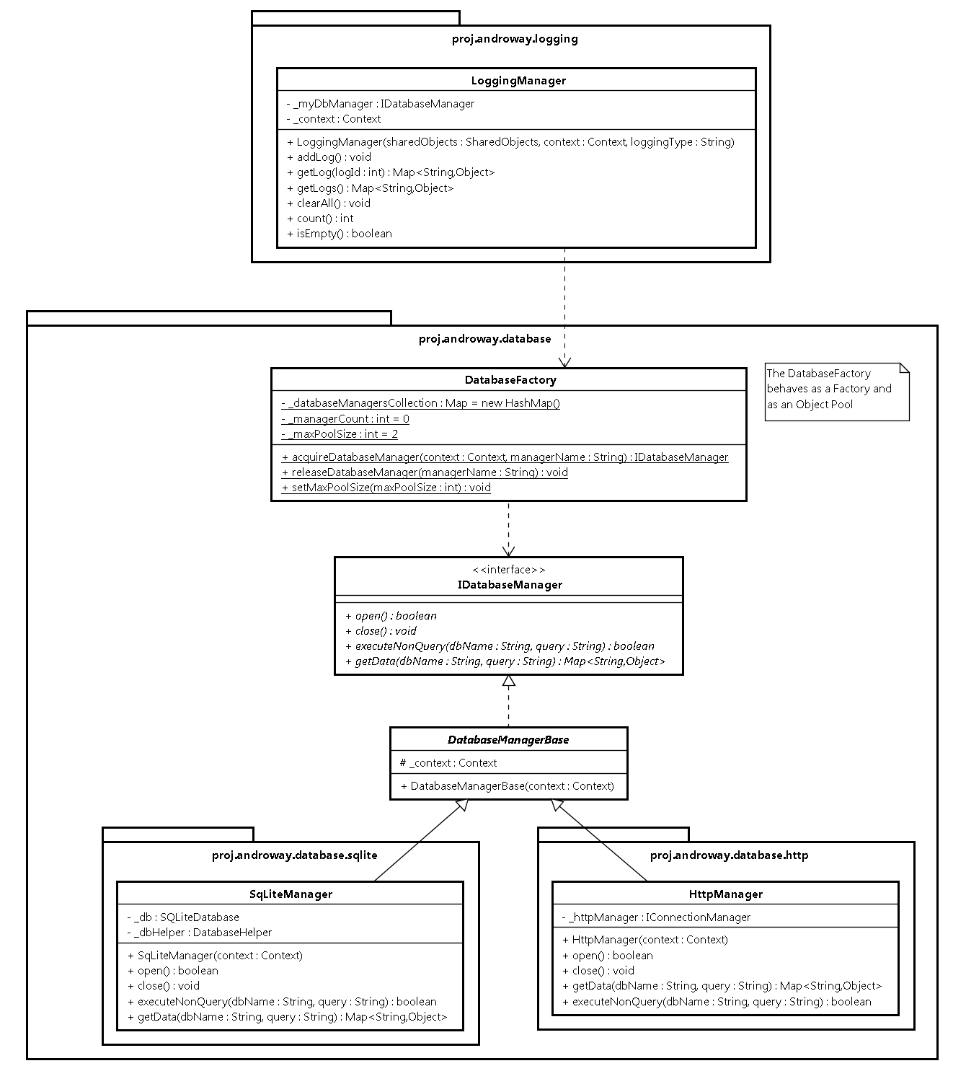
      - Klasse diagram – Android applicatie
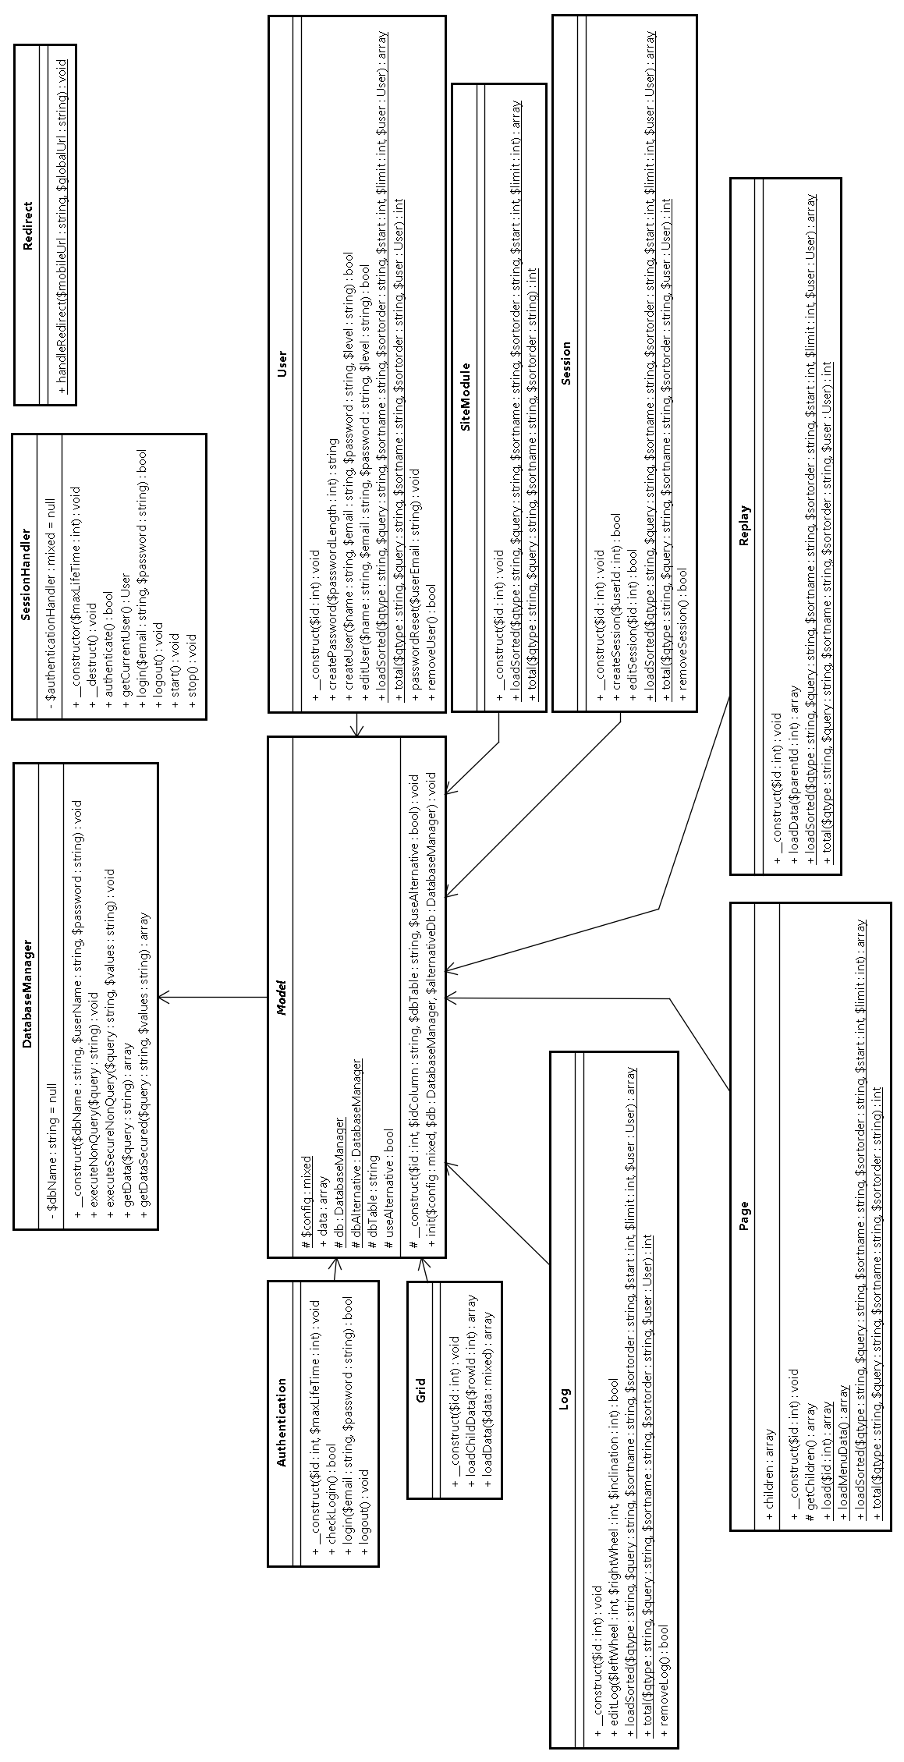
9.3.4. Klasse diagram –
web applicatie

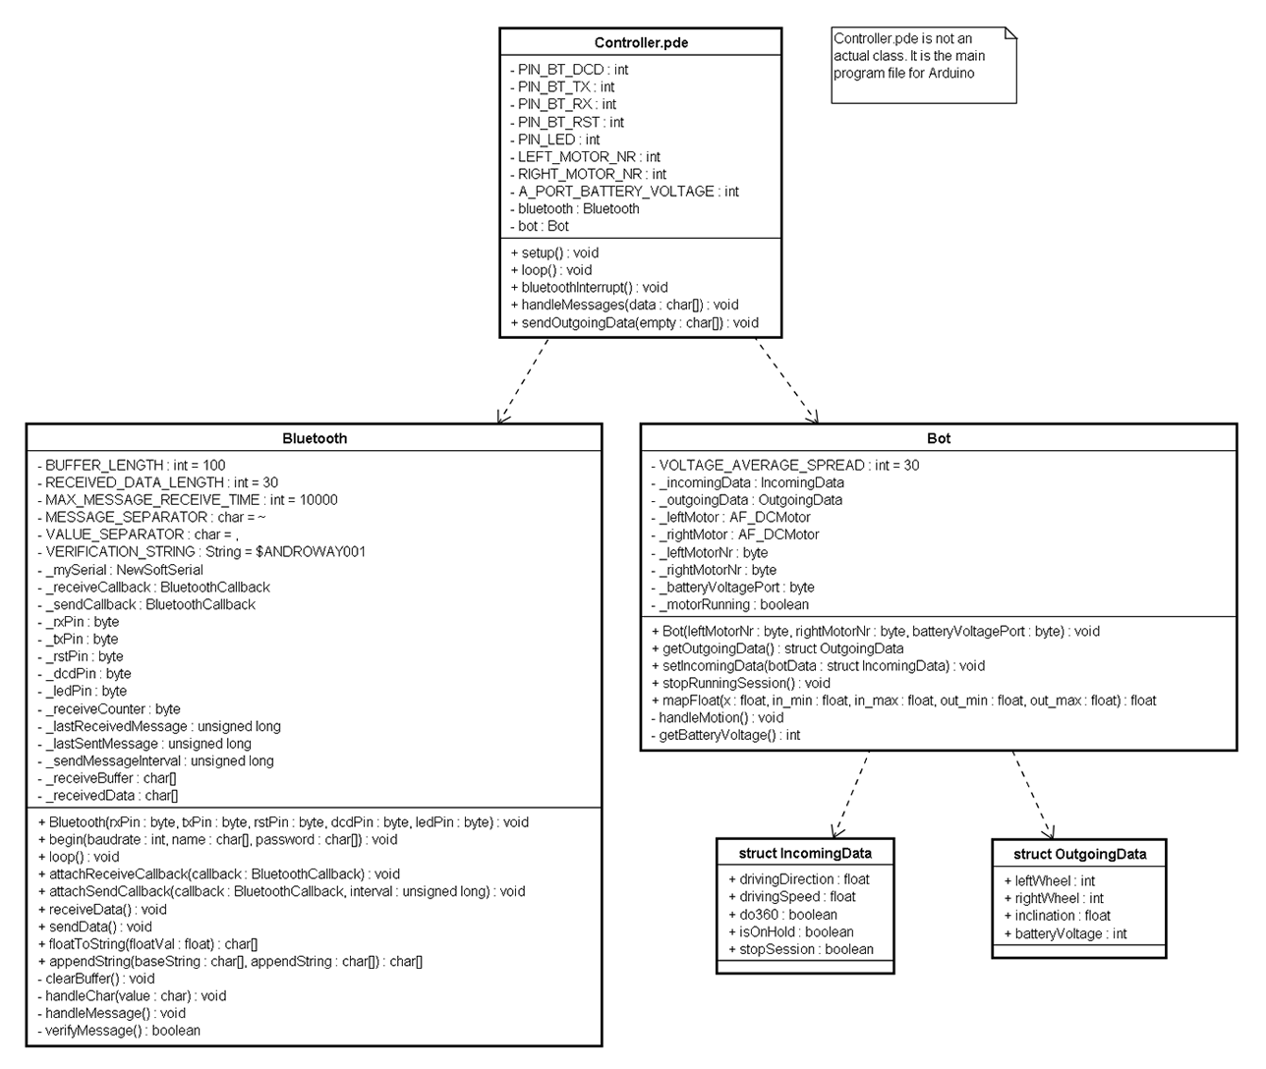
    - Klasse diagram - embedded code

  - Software
De software van de verschillende onderdelen van ons project is te vinden op de bijgeleverde CD, bijlage 8.CD BIJLAGE NUMMER in de map ‘software’. Binnen de map software staan drie submappen. Een map voor de Android code, een map voor de code van de web applicatie en een map met de code van het embedded onderdeel.
  - CD
De cd bevat verschillende technische naslagwerken van ons project. Op de cd kan je de volgende onderdelen vinden:

- API (/api/)
  - Android API - /api/android/
  - Web applicatie API - /api/web applicatie/
  - Embedded API - /api/embedded/
- Software
  - Android software (Java) - /software/android/
  - Web applicatie software (Php/JavaScript) - /software/web applicatie/
  - Embedded software (C++) - /software/embedded/
- UML - /uml/

  - Startdocument

